|  |  |  |
| --- | --- | --- |
| ***Secondes 1, 4 et 7*** | **DEVOIR SURVEILLÉ** | Jeudi 23 mai 2024 |
| ***NOM****:* | **Mathématiques** | Durée : 2 heures |
| **Prénom :** | **DS n°6** | ***Calculatrice autorisée*** |

La qualité de la rédaction, la clarté d’expression et la précision des raisonnements entreront   
pour une part importante dans l’appréciation des résultats.

**Il faut justifier dans tous les cas sauf s’il y a contre-indication.**

**Exercice 1** **(*3,5 points)***

Entourer la bonne réponse sur le sujet, sans justifier.

|  |  |  |  |  |
| --- | --- | --- | --- | --- |
|  |  | **Réponse A** | **Réponse B** | **Réponse C** |
| A l’aide du tableau de variation suivant répondre aux questions 1, 2 et 3 | | | | |
| 1 | La fonction f est définie sur : | On ne peut pas savoir. | $$[-4;5]$$ | [-1 ;3] |
| 2 | Le maximum de f est | 5 | 1 | 3 |
| 3 | Sur l’intervalle [1,5 ;2] la fonction f est | Strictement croissante | On ne peut pas savoir | Strictement décroissante |
| 4 | Parmi les tableaux de variation ci-contre, quel est celui de la fonction f dont la courbe représentative est : |  |  |  |
| 5 | $$a^{2}-b^{2}=…$$ | $${\left(a-b\right)}^{2}$$ | $$(a-b)(a+b)$$ | $$a^{2}-2ab+b^{2}$$ |
| 6 | $${\left(4x-5\right)}^{2}=…$$ | $$16x^{2}-40x+25$$ | $$4x^{2}-40x+25$$ | $$16x^{2}+40x-25$$ |
| 7 | $${64x}^{2}+48x+9=…$$ | $${\left(64x+3\right)}^{2}$$ | $${\left(3+8x\right)}^{2}$$ | $${\left(8+3x\right)}^{2}$$ |

**Exercice 2** ***(4,5 points)***

On a mesuré la fréquence cardiaque au repos (FCR en pulsations par minute) de 60 sportifs amateurs pratiquant régulièrement leur sport (groupe 1) :

|  |  |  |  |  |  |  |  |  |  |  |  |  |  |  |
| --- | --- | --- | --- | --- | --- | --- | --- | --- | --- | --- | --- | --- | --- | --- |
| FRC | 42 | 45 | 46 | 48 | 49 | 50 | 51 | 52 | 53 | 54 | 55 | 57 | 59 | 61 |
| Effectif | 2 | 2 | 3 | 5 | 1 | 7 | 4 | 9 | 8 | 5 | 6 | 1 | 6 | 1 |
| Effectifs cumulés croissants |  |  |  |  |  |  |  |  |  |  |  |  |  |  |

1. Compléter sur l’énoncé la ligne des effectifs cumulés croissants de la série.
2. Déterminer la médiane, le premier et le troisième quartile ainsi que l’écart interquartile.
3. Déterminer la moyenne et l’écart-type.
4. L’étude des FCR d’un groupe de personnes du même âge pratiquant peu le sport (groupe 2) a donné pour résultats :

|  |
| --- |
| $$Me=53$$ $$Q_{1}=57$$ $$Q_{3}=63$$ $$\overline{x}=53,02$$ $$σ=7,09$$ |

Comparer les deux séries.

**Exercice 3** **(*2 points)***

Une machine fabrique des fers cylindriques pour le béton armé. On contrôle le fonctionnement de la machine en prélevant un échantillon de 100 pièces au hasard. La mesure de leur diamètre, à 0,1 près, a donné :

|  |  |  |  |  |  |  |  |  |  |  |  |  |  |  |  |
| --- | --- | --- | --- | --- | --- | --- | --- | --- | --- | --- | --- | --- | --- | --- | --- |
| Diamètre | 24,3 | 24,4 | 24,5 | 24,6 | 24,7 | 24,8 | 24,9 | 25 | 25,1 | 25,2 | 25,3 | 25,4 | 25,5 | 25,6 | 25,7 |
| Effectif | 2 | 4 | 8 | 7 | 13 | 16 | 11 | 8 | 6 | 9 | 5 | 4 | 4 | 2 | 1 |

1. Déterminer à l’aide de la calculatrice :

* La moyenne
* La médiane
* L’écart interquartile

1. On estime que la machine fonctionne correctement si :

* $Q_{3}-Q_{1}$ est inférieur à 2% de $\overline{x}.$
* L’écart entre $\overline{x}$ et $Me$ est inférieur à 0,1.
* Au moins 90% des diamètres sont dans l’intervalle $\left[\overline{x}-0,5 ;\overline{x}+0,5\right].$

Peut-on considérer que cette machine fonctionne correctement ?

**Exercice 4** ***(4 points)***

Le long d’une rivière, on veut délimiter une zone de stationnement rectangulaire de 200 m². On ne met pas de clôture du côté de la rivière. On nomme $x$ la dimension du côté perpendiculaire à la rivière et on cherche la valeur de $x$ comprise entre 5 et 50 mètres telle que la longueur de la clôture soit la plus petite possible.

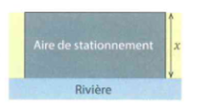

1. Montrer que la longueur de la clôture, en mètres, est représenté par la fonction $f\left(x\right)=2x+\frac{200}{x}$.
2. A l’aide de la calculatrice compléter la table de valeur suivante :

|  |  |  |  |  |  |  |  |  |  |  |
| --- | --- | --- | --- | --- | --- | --- | --- | --- | --- | --- |
| $$x$$ | 5 | 10 | 15 | 20 | 25 | 30 | 35 | 40 | 45 | 50 |
| $$f(x)$$ |  |  |  |  |  |  |  |  |  |  |

Si besoin les valeurs peuvent être arrondies au centième près.

1. Tracer à main levée, dans le repère suivant l’allure de la courbe de $f$.

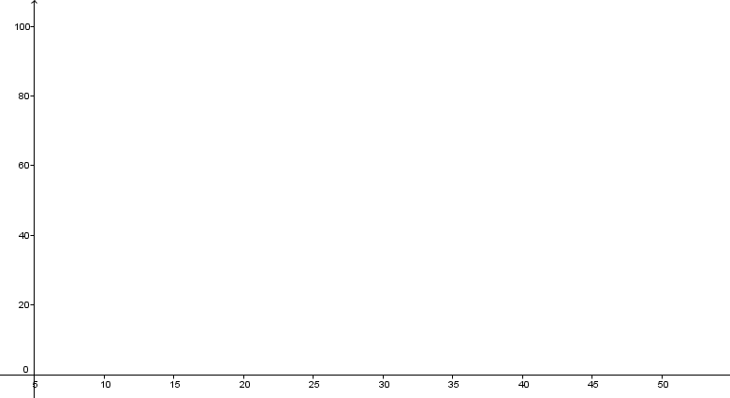

1. Construire le tableau de variation de la fonction $f$ en utilisant les informations données par le graphique et/ou la table de valeurs sur la calculatrice.
2. En déduire les dimensions de l’enclos pour que la longueur de clôture soit minimale.

**Exercice 5** ***(2,5 points)***

Le jardin de Bassem est rectangulaire.

Il est composé d’une grande zone de gazon et de deux petits carrés identiques de côté $x$ où poussent du persil et des oignons.

On donne ci-contre un croquis représentant le jardin de Bassem.

Bassem sait que la surface du gazon est 94 m².

L’objectif est de déterminer l’aire totale du jardin.

1. Exprimer l’aire du gazon en fonction de $x$.
2. Ecrire une équation qui permet de déterminer la valeur de $x$ et la résoudre.
3. En déduire l’aire totale du jardin.

**Exercice 6** ***(3,5 points)***

Un parallélogramme a pour base $4x-5$ et pour hauteur $7$. Un rectangle a pour longueur $3x+1$ et pour largeur $4x-5$ où $x$ est un réel de l'intervalle $\left[1,25 ; +∞\right[$.

Rappel : $Aire du parallélogramme = base × hauteur$

1. Déterminer une inéquation qui permet de trouver les valeurs de $x$ telles que l’aire du parallélogramme soit strictement supérieure à l’aire du rectangle.
2. Résoudre sur $\left[1,25 : +∞\right[$ l’inéquation de la question 1 et donner l’ensemble des solutions sous forme d’intervalle.
3. On considère le programme suivant :

|  |
| --- |
| $$x=float(input("Donner un nombre x :"))$$ $if x>1,25 and x<2$: $print("\text{Gagné"})$ $else:$ $print("\text{Perdu"})$ |

Que fait ce programme ?

1. On considère le programme suivant :

|  |
| --- |
|  |

* 1. Qu’affiche ce programme si $x=1,3$ ? Et si $x=2,5$ ?
  2. D’une manière générale, que fait ce programme ?